

第72期
珠海市港口协会秘书处 2020年12月31日

港协领导拜访珠海斗门珠船集装箱码头有限公司

12月30日，珠海市港口协会（以下简称“我协会”）常务副会长兼秘书长蔡德林，与珠海市委原常委、珠海警备区原政委刘国文和珠海市港口协会聘任专家、原中国钢铁工业协会市场调研部主任、教授级高级工程师、高级国际商务师陈先文，一同拜访了协会理事单位珠海斗门珠船集装箱码头有限公司。珠海斗门珠船集装箱码头有限公司副总经理陈亚信和工会主席、行政部经理冯伟章两位领导热情接待，双方就企业的基本情况、2020年业务发展情况、企业诉求等方面进行了座谈交流。
本次与珠海斗门珠船集装箱码头有限公司的交流座谈，由斗门区科技和工业信息化局二级主任科员廖成耀和斗门区生产促进中心主任罗文郁两位政府单位领导的牵头。协会本着“服务会员、服务企业、服务政府、服务社会”的服务宗旨和“求实创新，服务卓越”的服务理念，充分发挥了桥梁作用，也不断努力搭建行业交流沟通的平台，为行业持续健康发展奠定基础。
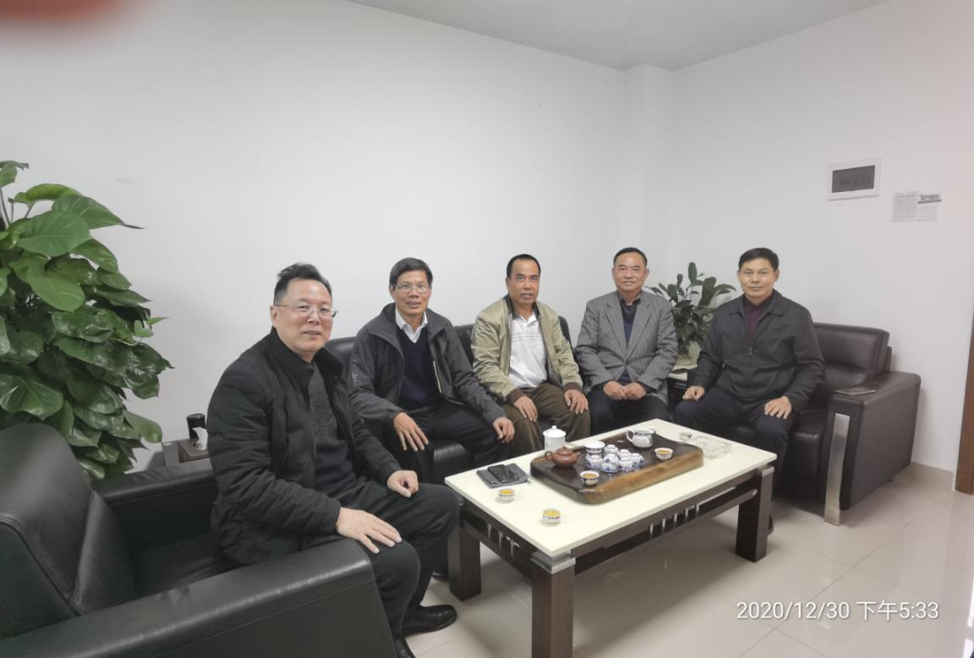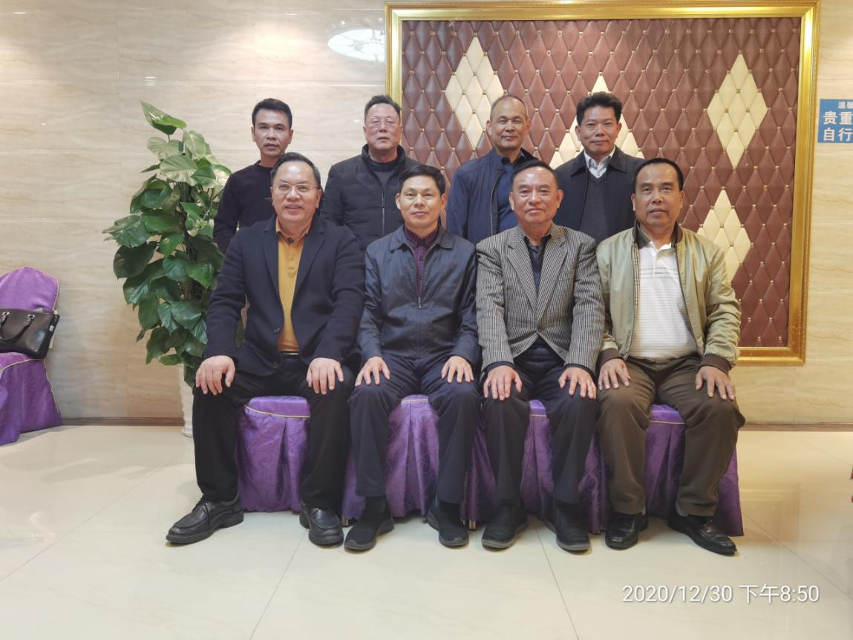
珠江船务企业(股份)有限公司(「珠江船务」)是珠江船务企业（集团）有限公司(「珠江集团」)控股的香港上市公司，隶属于广东省航运集团有限公司(「省航集团」)旗下。省航集团是广东省属大型企业集团之一，并为广东省七大物流龙头企业之一，2006年10月被评为全国第四家以航运业务为核心的5A级综合服务型物流企业。
珠江集团于1962年10月18日正式定名成立。公司按照「立足香港、依托内地、面向世界」的战略定位，近半个世纪以来，珠江船务积极开拓境内、境外两个市场，以坚毅不屈的精神成功应对一次又一次的挑战，实现了从“实体经营”向“资本运作”的跨越，产业结构向“三大主业，八项业务”的经营格局转变，产业规模和效益持续增长，创造了良好的经济效益和社会效益。1997年5月23日，所控股的珠江船务企业(股份)有限公司成功于香港联交所主板上市（股票代编号：00560），标志着珠江集团全面进入资产经营和生产经营相结合的新的发展阶段。目前珠江集团经营往返香港及珠江三角洲的航运物流业、水路高速客运和客船交易与修理，兼营成品油、免税品贸易与供应、公路基建投资和管理、房地产开发、海事顾问等业务。
五十多年来，珠江船务按照“坚持一业为主、适度多元发展”的经营方针和“立足香港、依托内地、面向世界”的发展定位，积极进取，不断开拓，初步形成三大板块，从事八个行业、22项经营业务，具体是粤港澳港口航运物流板块、粤港澳水路高速客运板块和多元业务板块，各项业务均处于完全竞争行业；构建了营销网络、运输网络、港口网络、信息网络四个网络，在境内、境外两个市场创造了良好的经济效益和社会效益，为粤港澳地区的繁荣和稳定作出了积极的贡献，“CKS”已经成长为粤港澳区域物流和高速客运市场上有较高知名度和影响力的品牌。

